

Manual del Usuario
Back End

Índice
Índice 2
1. Introducción 3
2. Ingresar al sitio 3
2.1. Recordar contraseña 4
3. Administrar Usuarios Comensales 5
3.1. Editar Usuario Comensal 6
3.2. Eliminar Usuario Comensal 7
4. Administrar Usuarios Administradores de Establecimientos 8
4.1. Ver Establecimientos de un Usuario 9
4.2. Ver Menúes de un Establecimiento 10
4.3. Editar Usuario Administrador de Establecimiento 11
4.4. Eliminar Usuario Administrador de Establecimientos 12
5. Asignación de Perfiles a Usuarios 13
6. Gestión de Perfiles 15
6.1. Crear nuevo Perfil 16
7. Seleccionar Destacados 18
8. Estadísticas establecimientos 20
8.1. Comparación Ranking 20
8.2. Cantidad Reservas 21
8.3. Detalle Reservas 21
9. Estadísticas comensales 23
9.1. Comparación Ranking 23
9.2. Estadísticas Comensales 24
9.3. Detalle Comensales 24

Introducción

ReserBar es un sitio web que permite realizar reservas en restaurantes de manera rápida y sencilla. Este manual le permitirá administrar a los distintos tipos de usuarios, sus permisos, qué pueden visualizar y aprovechar todas las herramientas que dispone el sistema.

Este manual lo asistirá para que pueda operar las funcionalidades de:
- Administrar usuarios comensales.
- Administrar usuarios Administradores de Establecimientos.
- Gestionar Perfiles.
- Asignación de Perfiles en Usuarios.
- Seleccionar destacados.
- Visualización de estadísticas sobre establecimientos.
- Visualización de estadísticas sobre comensales.

Ingresar al sitio
Ingresando a la dirección http://morocha.dyndns.org/reserbar-admin/ se accede a la siguiente pantalla, donde se debe ingresar Email y Contraseña:

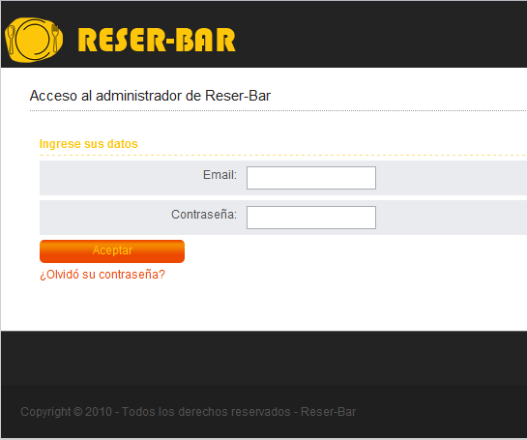

Una vez completado el Email y la Contraseña, se debe hacer click en Aceptar.

Recordar contraseña
Si no recuerda su contraseña, haciendo click en ¿Olvidó su contraseña? Se accederá a la siguiente pantalla, donde tras ingresar una cuenta de Email y luego el botón Aceptar, se le enviará un Email con un link al que puede ingresar y elegir una nueva contraseña:

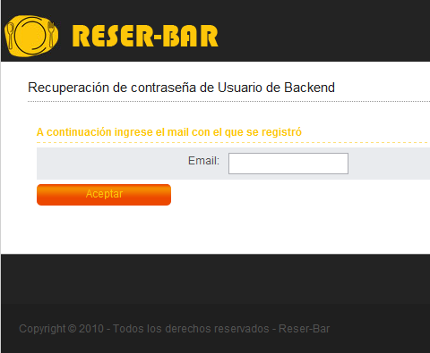

Administrar Usuarios Comensales

Se debe seleccionar la opción ver todos los comensales del menú lateral izquierdo de la pantalla. Se visualiza la siguiente pantalla, listando todos los usuarios comensales registrados en la aplicación:

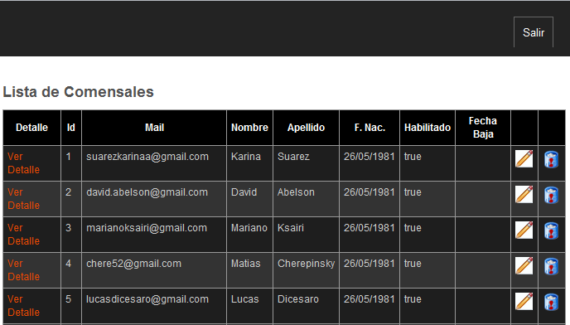

En este listado se puede observar en cada línea un nuevo usuario. En la primer columna (ver Detalle) se puede ingresar a ver más detalle la información del usuario, como se muestra en la siguiente imagen:

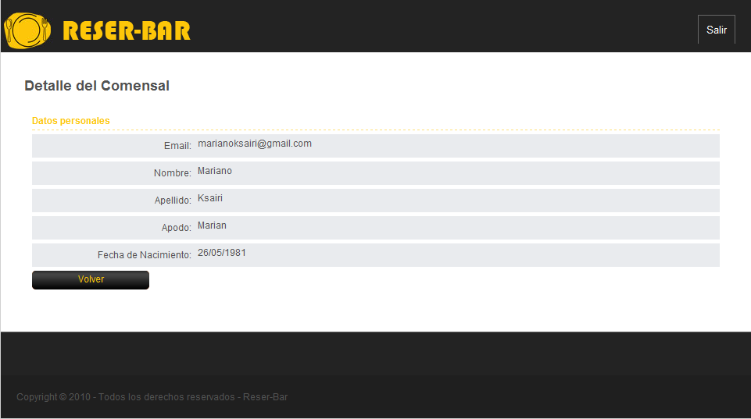

Además de encontrar la posibilidad de ver más detalle en la grilla se encuentra el id del usuario, seguido del Email, el Nombre, Apellido, la Fecha de Nacimiento y por último el Estado del usuario (si está habilitado o ha sido dado de baja) y en caso de haber sido dado de baja, la Fecha de Baja.

A continuación figuran dos iconos que permiten la edición (ver Editar usuario comensal) y la eliminación de los usuarios comensales (ver Eliminar usuario comensal)

Editar Usuario Comensal
Haciendo click en el icono que se ubica tras la Fecha de Baja ( ), se permite editar datos del usuario. Se visualiza la siguiente pantalla:

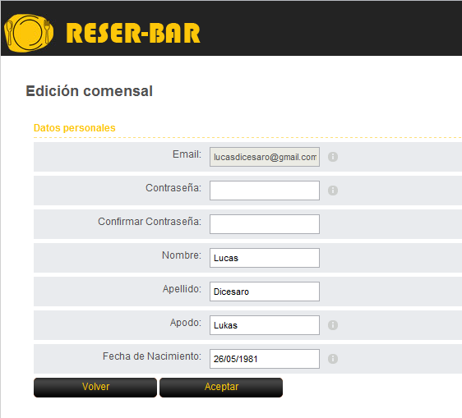

En la pantalla de Edición de un usuario comensal, se puede editar la contraseña del usuario, así como cambiar el Nombre, Apellido, modificar el Apodo y por último, la Fecha de Nacimiento.
Tras Aceptar se volverá a visualizar al listado de comensales.

Eliminar Usuario Comensal
La última columna de la grilla del Listado de Usuarios Comensales, está el icono ( )que permite inhabilitar a un usuario comensal. Al hacer click en este icono, aparece la siguiente pantalla requiriendo confirmación para la inhabilitación de la eliminación del usuario:
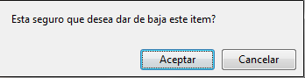

Al Aceptar se actualiza la grilla con el listado de usuarios mostrando en el usuario recientemente inhabilitado, que no está habilitado, la fecha actual en el campo Fecha de Baja. Por último, donde se encontraba el botón para inhabilitar el usuario, ahora se encuentra la opción de Reactivar al mismo.

Una vez que el usuario comensal haya sido dado de baja, el mismo no puede acceder al sistema como tal.

Administrar Usuarios Administradores de Establecimientos
Se debe seleccionar la opción ver todos los admin. de establec. del menú lateral izquierdo de la pantalla. Se visualiza la siguiente pantalla, listando todos los usuarios administradores de establecimientos registrados en la aplicación:

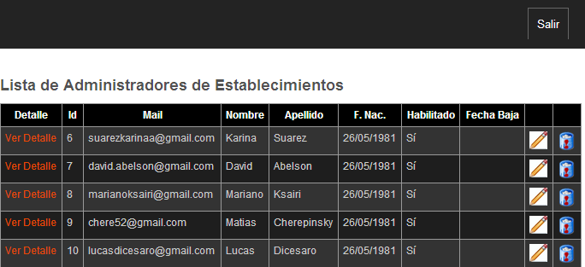

En este listado se puede observar en cada línea un nuevo usuario. En la primer columna (ver Detalle) se puede ingresar a ver más detalle la información del usuario, como se muestra en la siguiente imagen:

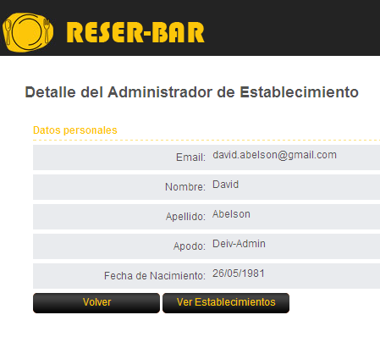

Desde esta pantalla se visualiza los datos del usuario Administrador de Establecimientos.

Además de encontrar la posibilidad de ver más detalle en la grilla se encuentra el id del usuario, seguido del Mail, el Nombre, Apellido, la Fecha de Nacimiento y por último el Estado del usuario (si está habilitado o ha sido dado de baja) y en caso de haber sido dado de baja, la Fecha de Baja.

A continuación figuran dos iconos que permiten la edición (ver Editar usuario Administrador de Establecimiento) y la eliminación de los usuarios comensales (ver Eliminar usuario Administrador de Establecimiento)

Ver Establecimientos de un Usuario

Si se hace click en Ver Establecimientos, se accede a los establecimientos que ha creado este usuario, como se visualiza en la siguiente pantalla:

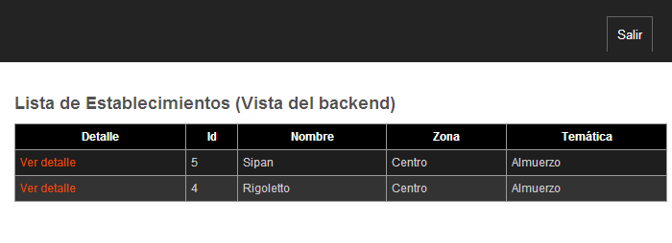

En la grilla que se ilustra en esta pantalla, se puede ver una línea por cada establecimiento que está administrando el usuario. En esta pantalla se puede ver más detalle del mismo, el Id, el Nombre del Restaurante, la Zona y la Temática que se haya elegido. Al hacer click en Ver detalle, se visualiza la siguiente pantalla:

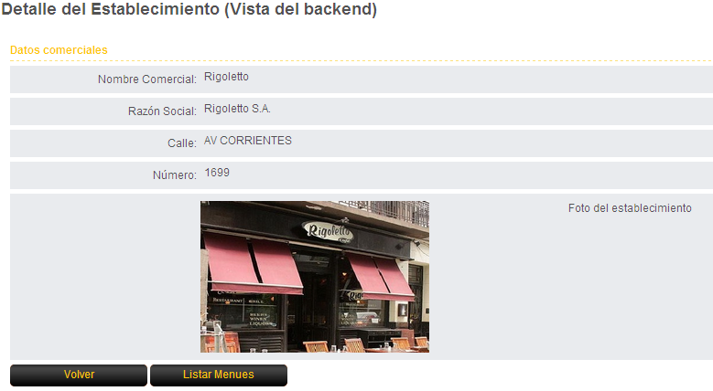

En esta pantalla se amplía la información del Establecimiento, donde se puede encontrar el Nombre Comercial, la Razón Social, la Calle y el Número del establecimiento, así como la Foto que se haya asociado al mismo.
Debajo de la foto se encuentra la opción de Listar Menúes, el cual permite ver todos los menúes del establecimiento.

Ver Menúes de un Establecimiento

Si se hace click en Listar Menues se puede visualizar la siguiente pantalla:

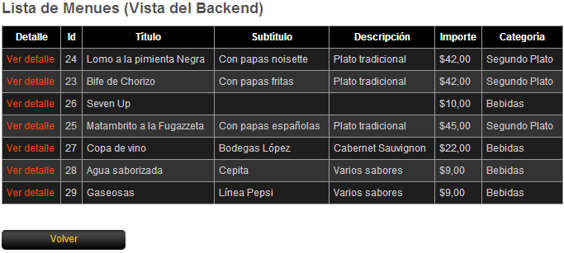

En este listado se puede observar una línea correspondiente a cada menú e información general del mismo.
La primer columna (Ver detalle) permite observar mayor información sobre el mismo.
Además se puede encontrar el Id del menú, el Título (será el que observe el usuario comensal cuando vea el listado de menúes), el Subtítulo (amplía la información del menú cuando se lo selecciona), la Descripción, el Importe y la Categoría a la que pertenece el menú.
Si se ingresa a Ver detalle se puede acceder a ver la siguiente información:
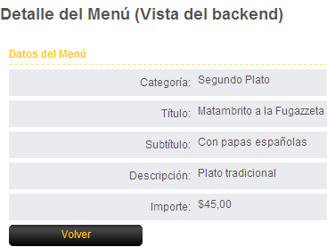

Editar Usuario Administrador de Establecimiento
Haciendo click en el icono que se ubica tras la Fecha de Baja ( ), se permite editar datos del usuario. Se visualiza la siguiente pantalla:

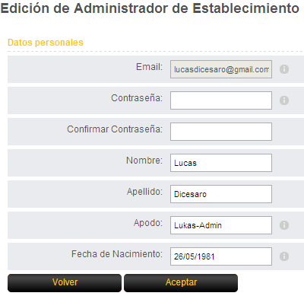

En la pantalla de Edición de un usuario administrador de establecimiento, se puede editar la contraseña del usuario, así como cambiar el Nombre, Apellido, modificar el Apodo y por último, la Fecha de Nacimiento.
Tras Aceptar se volverá a visualizar al listado de comensales.

Eliminar Usuario Administrador de Establecimientos
La última columna de la grilla del Listado de Usuarios Administradores de Establecimientos, está el icono ( )que permite inhabilitar a un usuario. Al hacer click en este icono, aparece la siguiente pantalla requiriendo confirmación para la inhabilitación de la eliminación del usuario:

Al Aceptar se actualiza la grilla con el listado de usuarios mostrando en el usuario recientemente inhabilitado, que no está habilitado, la fecha actual en el campo Fecha de Baja. Por último, donde se encontraba el botón para inhabilitar el usuario, ahora se encuentra la opción de Reactivar al mismo.

Asignación de Perfiles a Usuarios
A cada usuario dentro de ReserBar se le puede cambiar dinámicamente los accesos que tiene. El usuario automáticamente podrá acceder o dejar de acceder a ciertas funcionalidades.
Para poder asignar o desasignar a un usuario de un Perfil específico, se debe ingresar a la opción Asignación de Perfiles en Usuarios desde el menú lateral izquierdo. Se visualiza la siguiente pantalla:

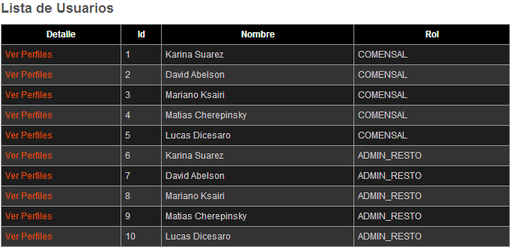

En esta pantalla se ve un listado con todos los usuarios registrados en el sistema, su Id de usuario, su Nombre completo, y el Rol al que pertenece (si es Comensal o Administrador de Establecimiento).

Ingresando a Ver Perfiles se puede gestionar los perfiles que tiene asociado el usuario seleccionado. Al ingresar a Ver Perfiles se visualiza la siguiente pantalla, donde se muestra los perfiles que tiene asignado el usuario y los que puede tener:

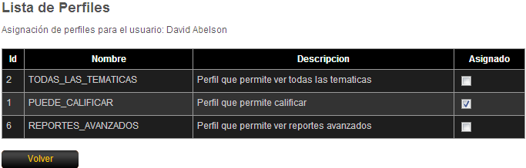

Para agregarle un perfil al usuario se le debe tildar en la columna Asignado, mientras que para quitarle uno de los perfiles se deberá quitar el tildar en la columna Asignado.

Si se modifica los perfiles asignados al usuario, se requerirá confirmación mediante la siguiente pantalla:

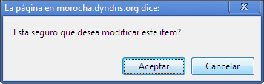

NOTA: No todos los usuarios pueden tener todos los perfiles. Los perfiles están configurados para ser mostrados según el usuario sea Comensal o Administrador de Establecimiento.

Gestión de Perfiles
ReserBar permite una dinámica asignación de los perfiles de los usuarios. Para saber qué permiso se le está asignando a un usuario cuando se le asocia un perfil, se debe analizar la gestión de los perfiles.

Para poder ingresar a la gestión de los perfiles, se debe ingresar a la opción Gestión de Perfiles desde el menú lateral izquierdo. Se visualiza la siguiente pantalla:

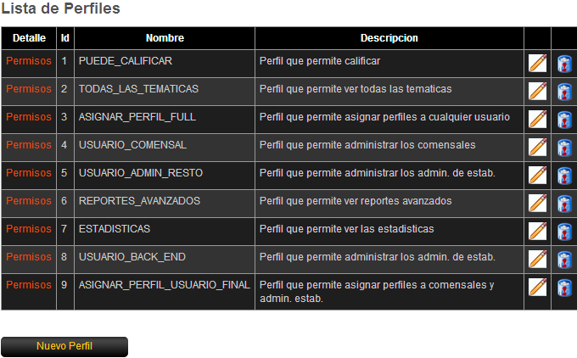

En esta lista se visualizan todos los Perfiles existentes. La primera columna (Permisos) permite agregar o quitar permisos para el perfil seleccionado. Luego se observa el Id del perfil, seguido del Nombre del perfil (el mismo se utiliza desde la asociación de los distintos usuarios a los perfiles), la Descripción del perfil (Debe ser tal que permita sin ingresar a ver los permisos del Perfil, entender qué permite hacer a los usuarios).
Haciendo click en el icono que se ubica tras la Descripción del Perfil ( ), se permite editar datos del Perfil. Se visualiza la siguiente pantalla:

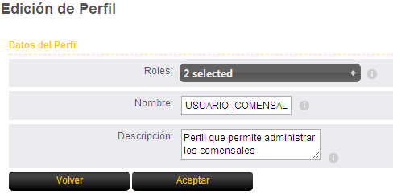

En el primer Combo (Roles) el sistema requiere que se le defina a qué roles se le puede aplicar este perfil (Usuarios comensales, Usarios Administradores de Establecimientos, o Usuarios de BackEnd).
Luego, se define el nombre y la descripción, como se pude observar desde la grilla de perfiles.

La última columna de la grilla del Listado de Usuarios Administradores de Establecimientos, está el icono ( ) que permite inhabilitar a un perfil. Al hacer click en este icono, aparece la siguiente pantalla requiriendo confirmación para la inhabilitación de la eliminación del usuario:

Al Aceptar se realizará una baja del perfil, no pudiendo ser asociado a usuarios. En caso de estar asociado a usuarios, previo a la eliminación, se quitará esta marca.

Crear nuevo Perfil
Para crear un nuevo perfil se debe hacer click en Nuevo Perfil que se ubica debajo del listado de perfiles existentes. Se visualiza la siguiente pantalla:

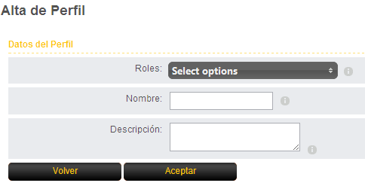

En el primer Combo (Roles) el sistema requiere que se le defina a qué roles se le puede aplicar este perfil (Usuarios comensales, Usarios Administradores de Establecimientos, o Usuarios de BackEnd).
Luego, se define el nombre y la descripción, como se pude observar desde la grilla de perfiles.

Seleccionar Destacados
Al cambiar los establecimientos destacados se está modificando la página principal de la aplicación. Ingresando a la sección Seleccionar Destacados desde el menú lateral izquierdo se visualiza la siguiente pantalla:

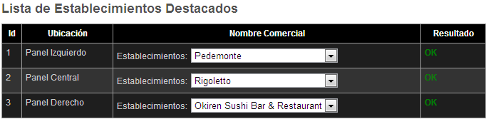
Esta configuración permite que la página principal de ReserBar sea visualizada de la siguiente manera tanto por los usuarios comensales, como por los administradores de establecimientos:

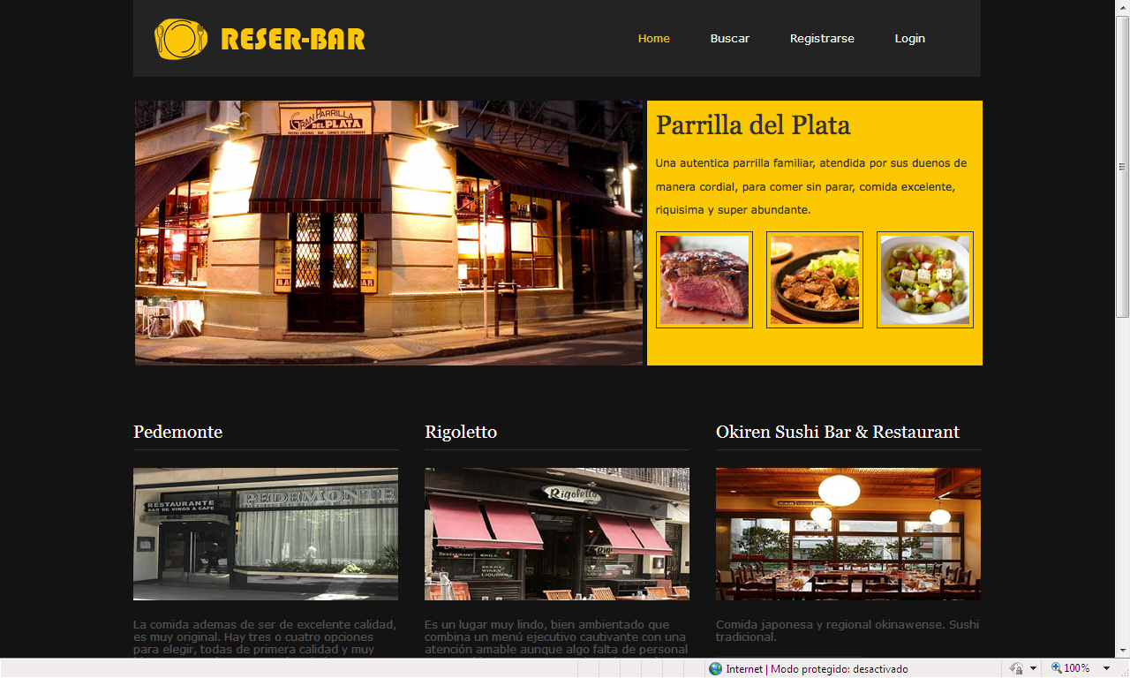

Puede observarse que en el panel izquierdo se encuentra el establecimiento Pedemonte, en el panel central se encuentra Rigoletto y en el panel derecho se encuentra Okiren Sushi Bar & Restaurant.

Esta configuración puede ser modificada, seleccionando otro establecimiento en los combos con establecimientos que se encuentran en la pantalla con la lista de establecimientos destacados. Al seleccionar un nuevo establecimiento, se actualiza la Página principal.

Ante la siguiente configuración de destacados:

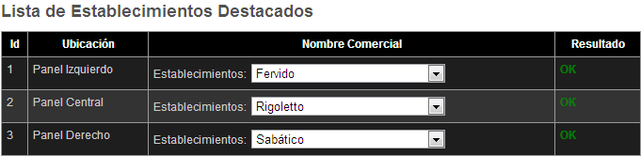

Se observa de la siguiente forma la página principal de la aplicación:

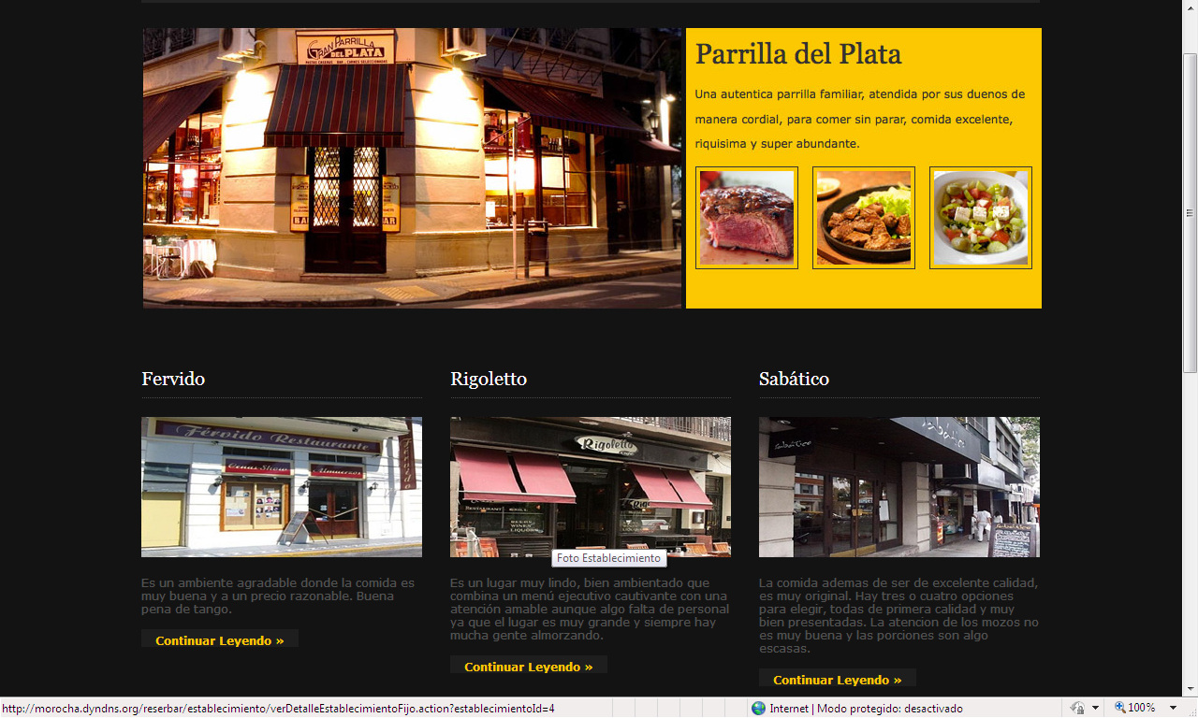

Estadísticas establecimientos
Ingresando a Estadísticas establecimientos desde el menú lateral izquierdo se visualiza la siguiente pantalla, donde se puede encontrar los siguientes Filtros:
- Filtrar por Establecimiento. Se puede elegir la cantidad de establecimientos que se desee y al elegir una estadística, se visualizará únicamente para los establecimientos seleccionados.
- Estado. Se puede elegir entre los estados posibles (Cancelada, Iniciada, En espera, Rechazada, Aceptada, Notificada, Calificada). Al elegir una estadística, se visualizará únicamente estadísticas sobre las reservasen los estados marcados
- Rango de Fecha. Se puede seleccionar entre qué fechas se desea aplicar las estadísticas.

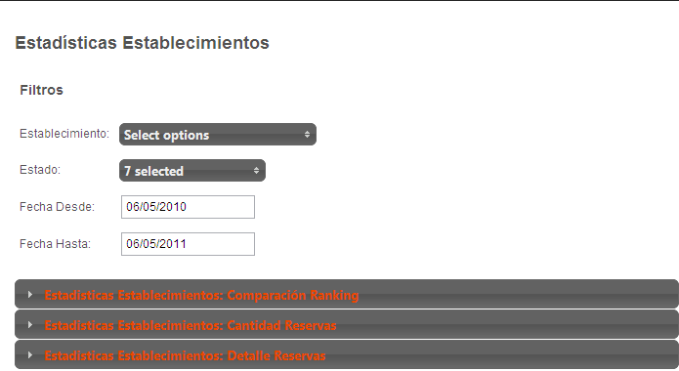

Comparación Ranking
Al seleccionar la estadística Comparación Ranking, se visualiza la siguiente pantalla, donde se visualizar para cada establecimiento seleccionado, dentro del rango de fechas marcado las Calificaciones de los distintos usuarios:

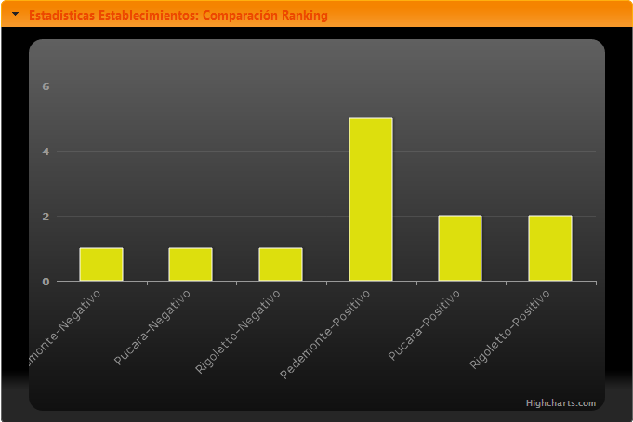

En la estadística se informará para cada establecimiento, los Positivos, los Negativos y los Neutros, de la siguiente forma <Nombre del Establecimiento>-<Estado de la Calificación>.

Cantidad Reservas
Al seleccionar la estadística Cantidad Reservas, se visualiza la siguiente pantalla, donde se visualizar para cada establecimiento seleccionado, la cantidad de reservas realizadas en el período de fechas seleccionado:

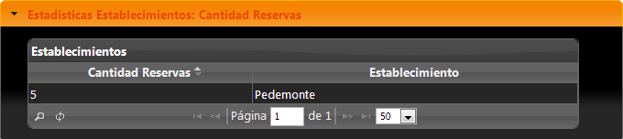

Detalle Reservas
Al seleccionar la estadística Detalle Reservas, se visualiza la siguiente pantalla, donde se visualizar un listado de las reservas realizadas dentro del rango de fechas seleccionadas, para los establecimientos seleccionados y en los estados marcados. Se puede observar por cada reserva, la cantidad de comensales, el monto total de la misma, el horario reservado y el responsable (usuario comensal que creó la reserva).

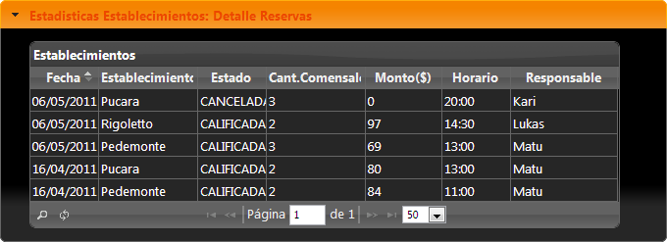

Estadísticas comensales

Ingresando a Estadísticas Comensales desde el menú lateral izquierdo se visualiza la siguiente pantalla, donde se puede encontrar los siguientes Filtros:
- Comensal. Se puede elegir la cantidad de usuarios comensales que se desee y al elegir una estadística, se visualizará únicamente para los usuarios seleccionados.
- Estado. Se puede elegir entre los estados posibles (Cancelada, Iniciada, En espera, Rechazada, Aceptada, Notificada, Calificada). Al elegir una estadística, se visualizará únicamente estadísticas sobre las reservasen los estados marcados
- Rango de Fecha. Se puede seleccionar entre qué fechas se desea aplicar las estadísticas.

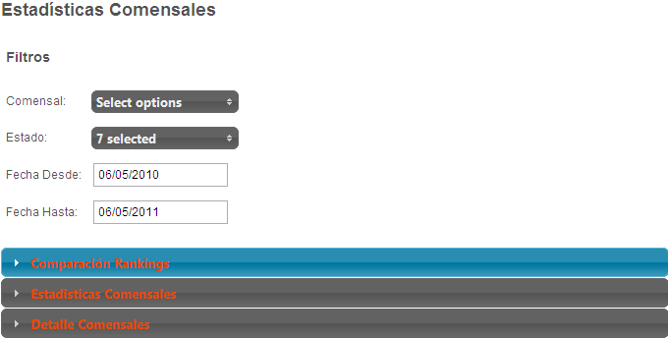

Comparación Ranking
Al seleccionar la estadística Comparación Ranking, se visualiza la siguiente pantalla, donde se visualizar para cada usuario comensal seleccionado, dentro del rango de fechas marcado las Calificaciones de los distintos usuarios:

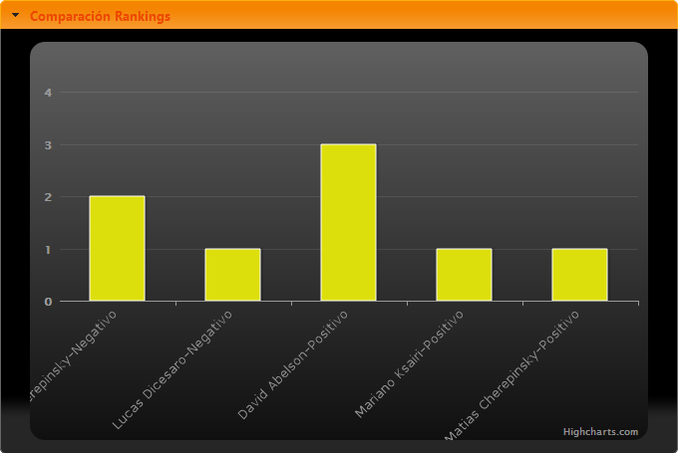

En la estadística se informará para cada usuario comensal, los Positivos, los Negativos y los Neutros, de la siguiente forma <Nombre y Apellido del usuario comensal>-<Estado de la Calificación>.

Estadísticas Comensales
Al seleccionar la estadística Estadísticas comensales, se visualiza la siguiente pantalla, donde se visualizar para cada usuario comensal seleccionado, la cantidad de reservas realizadas en el período de fechas seleccionado en las que figure el mismo como Responsable de la reserva:

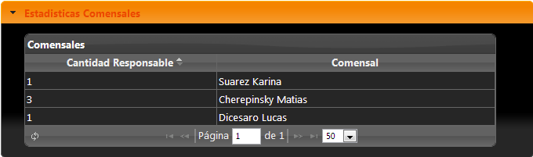

Detalle Comensales

